## 模拟真实的光照环境来生成一张图像：

1 光线从光源中发射

2 光线与场景中的一些物体相交，一部分吸收，一部分散射

3 摄像机吸收了一些光，产生了一张图像。

## 光源

光源 用 辐照度 来量化。

对于平行光，通过计算在垂直于光l的单位面积单位时间内穿过的能量来得到。

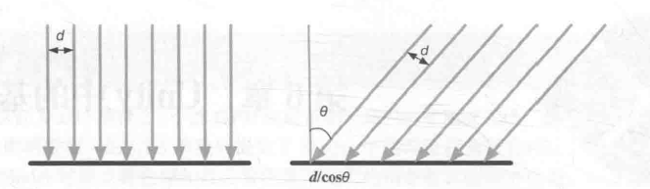对于不垂直与 l 的表面 通过l和表面法线n之间的余弦值来得到。

如上图，平行光的间隔是一定的d，明显右侧比左侧光照少。

斜边 d = c * sin(90 – 角度) = c * cos(角度)

所以 c = d / cos(角度)

所以辐照度 与 c 成反比，与cos(角度) 成正比。越密集越多。

Cos(角度) 可以通过法线向量和光照向量 的点积获得。

## 吸收和散射

光线和物体交互的结果：散射和吸收。

散射：改方向，不改颜色和密度。

吸收：不改方向，改颜色和密度。

散射 分为 进入物体内部的折射 和 散射到外界的 反射。

有些物体吸收光后，会重新发射出去。

高光反射 表示物体表面如何反射光线

漫反射 便是有多少光线会被折射，吸收和散射出表面。

根据 入射光线 的数量和方向，我们可以计算 出射光线 的数量和放，用出射度描述。辐照度 和 出射度 满足线性关系，之间的比值就是材质的漫反射和高光反射属性。

## 着色

着色 是指：根据材质属性，光源信息，使用一个等式 去计算沿某个观察方向 的 出射度的过程。

这个等式 叫做 光照模型。不同的光照模型有不同作用，有描述粗糙的物体表面，有描述金属表面的。

BRDF光照模型，给定了入射光线的方向和幅度后，BRDF可以给出在某个出射方向上的光照能量分布。经验模型。

如果想更加真实，使用 基于物理的BRDF模型。

# 标准光照模型

标准光照模型 只关心直接光照，即 那些 直接从光源发射出来照射到物体表面后，经过物体表面的一次反射 直接进入摄像机 的光线。

基本方法，把进入摄像机的光线 分为4种，分别计算贡献度：

### 自发光 C-missive

描述： 当 给定一个方向时，一个表面本身会向该方向发射多少辐射量。

注意：如果没有使用全局光照，不会照亮周围，只会自己显得亮。

### 高光反射 C-specular

描述：当光线从光源照射到表面，表面会在完全镜面反射方向 发射了多少辐射量。

### 漫反射 C-diffuse

描述：光线 从光源 照射到表面，会向各个方向的辐射量

### 环境光 C-ambient

描述：其他所有的间接光照。

# 环境光

物体可以被间接光照亮

环境光是一个全局变量，即场景中所有的物体都是用这个环境光。

# 自发光

光线可以直接由光源发射进入摄像机，而不需要经过任何物体反射。

直接采用了材质的自发光颜色。

# 漫反射

视角的位置不重要，因为反射是完全随机的。但入射光线角度很重要。

反射光线的强度与 表面法线和光源方向之间的夹角的余弦值 成正比。

C-light 光源的颜色

M-diffuse 材质的漫反射颜色

N 法线方向

I 指向光源的单位矢量

注意：这里的颜色是用的点乘

为什么要限制 值大于0？

为了防止 从物体后面射来的光，照亮了前面。

# 高光反射

是一种经验模型，并不完全符合真实世界。

需要的信息：表面法线，视角方向，光源方向，反射方向。

反射方向可计算得出：

高光反射的求法（Phong法）：

M-gloss 材质的光泽度，也叫反光度。控制高光区域的亮点有多宽，它越大，亮点越小。

M-specular 材质的高光反射颜色。它用于控制该材质高光反射的强度和颜色。

C-light 光源的颜色和强度。

V 视角方向。

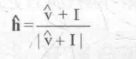高光反射的求法（Blinn法）:

当 V和I为定值时，Blinn法 快于 Phong法，否则相反。

实际上，Blinn模型更符合实验结果。

# 逐像素 还是 逐顶点

逐像素光照：在片元着色器中进行计算，像素上的法线向量是 通过顶点的法线向量插值来的。这种在面片之间对顶点法线进行插值的技术叫做 Phong着色。

逐顶点着色：称为 高洛德着色。计算每个顶点上的光照，然后在渲染图元内部进行线性插值，得到结果。问题1 由于是线性插值，对于非线性的计算就会出现问题，例如 计算高光反射。问题2 因为对颜色进行了插值，会导致渲染图元内部的颜色总是暗于顶点处最高颜色值。出现棱角

# 总结

Phong光照模型：

首先 提出了 用漫反射和高光反射的和来对反射光照进行建模。

并 提出了 计算高光反射的方法。

计算 漫反射光照的 是由 兰伯特模型。

Blinn的方法简化了计算。

局限性：

1 许多总要的物理现象无法用 该模型表现。例如 菲涅尔反射

2 该模型是 各向同性，对于表面具有各向异性的反射性质 无法表现。例如 拉丝金属，毛发等。

## UnityShader中 环境光和自发光

环境光的设定

自发光 只需要在 片元着色器输出最后的颜色之前，把材质的自发光颜色添加到输出颜色上即可。

## UnityShader中 漫反射

C_light 光的颜色：

M_diffuse 材质的漫反射颜色：

N 法线向量

I 光源方向

重要方法

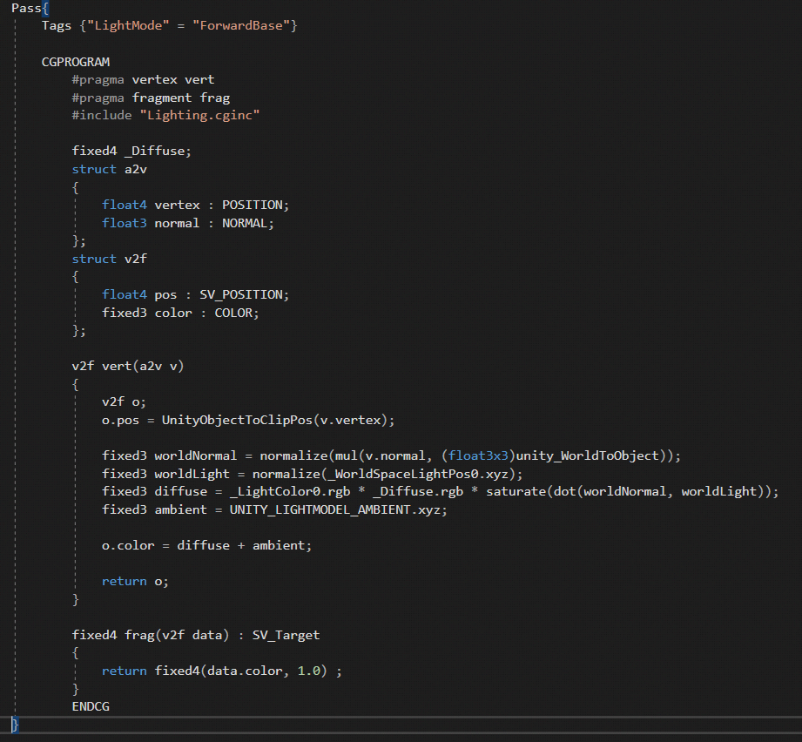

问题：为什么法线向量变为世界向量，要经过

normalize(mul(v.normal, (float3x3)unity_WorldToObject));？？？

答案：因为法线向量为局部向量，若要变为世界向量需要 mul(局部转世界的矩阵的逆矩阵的转置， 法线向量)。局部转世界的矩阵 _Object2World, 逆矩阵为 _World2Object, 转置的效果可以为颠倒两个乘数的位置，所以就变成我们看到的样子。

无论是 逐顶点 还是 逐像素，都解决不了背光main 明暗一样的缺点，无法表现背面的模型细节表现。

半兰伯特 光照模型：改善了上面的缺点

修改了第三个参数

一般 α为0.5，β为0.5

原来的值是[-1, 1] 然后截取成了[0,1]。现在是 将[-1,1]映射到[0,1]，负值也有了对应区域。

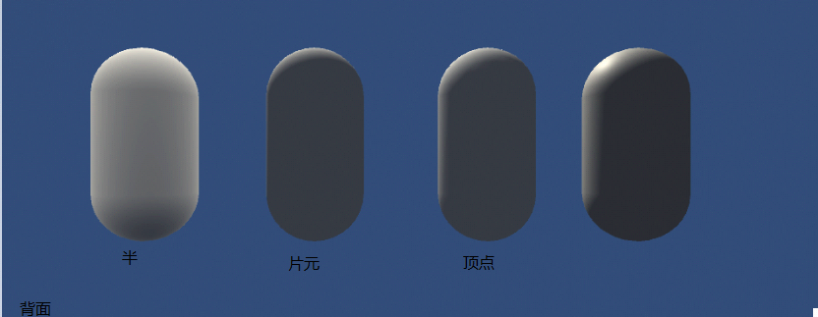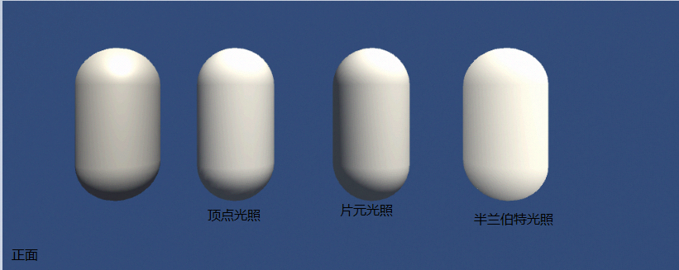

可见 半兰伯特模型的背面 不同于其他，更好的展现了模型细节

## UnityShader中 高光反射模型

M-gloss 材质的光泽度，也叫反光度。控制高光区域的亮点有多宽，它越大，亮点越小。

M-specular 材质的高光反射颜色。它用于控制该材质高光反射的强度和颜色。

C-light 光源的颜色和强度。

V 视角方向。

R 反射方向

第一步：求反射方向：通过regular(光源入射方向，法线)

光源的入射方向，即光源方向取反。光源方向 _WorldSpaceLightPos0.xyz，取反 -_WorldSpaceLightPos0;

法线，是应用传过来的值。

计算前都需要 转到世界坐标，且归一化

第二步：求视角方向，视角到物体，用视角的pos – 物体的pos。

视角的pos，就是摄像机的pos，用 _WorldSpaceCameraPos.xyz

物体的pos，指的是顶点的pos，应用传过来的。

第三步 带入方程。

float3 specular = _LightColor0.rgb * _Specular.rbg * pow(saturate(dot(viewDir, ref)), _Gloss);

其中：_Specular.rbg 是定义在材质中的颜色；

Gloss 是8 – 255 的区间范围中的值。

#### Blinn_Phong 模式

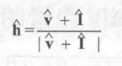先求中间矢量：

再带入公式：

注意：这里求h用的是光源方向 * 视觉方向，不是入射方向。即 :

fixed3 worldLight = normalize(_WorldSpaceLightPos0.xyz);

最后带入公式的是 法线 * h。

# Unity 的内置函数

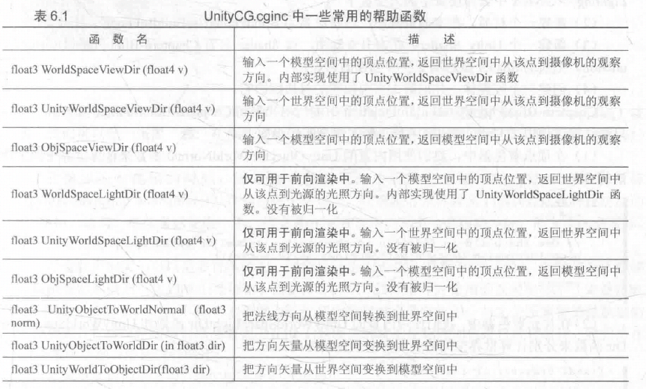

获取 视口向量：

WorldSpaceViewDIr 传入 局部坐标，得到世界坐标，

UnityWorldSpaceViewDir 传入 世界坐标

ObjSpaceViewDir 传入 局部坐标

获取 光照向量：

WorldSpaceLightDir 传入 局部坐标，得到世界坐标，

UnityWorldSpaceLightDir 传入 世界坐标

ObjSpaceLightDir 传入 局部坐标

UnityObjectToWorldNormal 局部坐标的法线转为世界法线

UnityObjectToWorldDir 局部矢量转为世界矢量 只能是矢量，不能是点坐标

UnityWorldToObjectDir 世界矢量转为局部矢量 只能是矢量，不能是点坐标